EVALUACION4 DIEGO YSIDRO

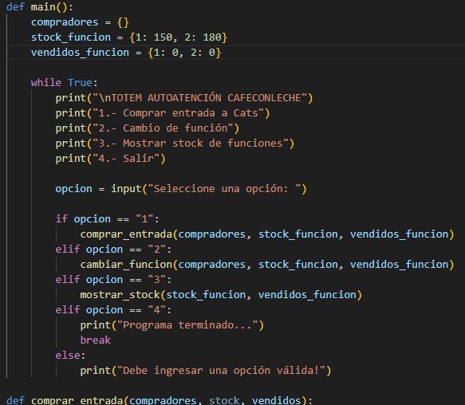SELECCION DE OPCIONES Y LA COMPRA DE ENTRADAS

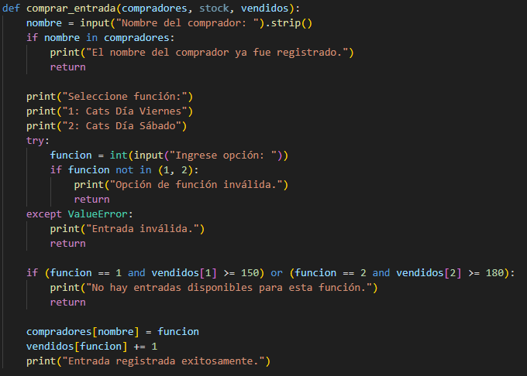EL NOMBRE DEL COMPRADOR LAS ENTRADAS VENDIDAS Y EL REGISTRO DE LAS ENTRADAS JU

La stock si el nombre de usuario existe

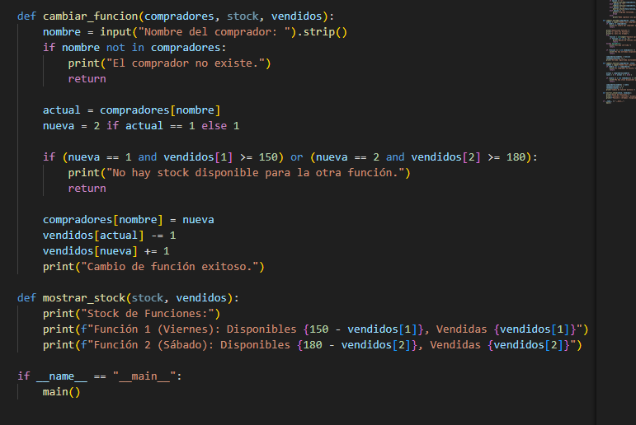

NTO CON LA DISPONIBILIDAD